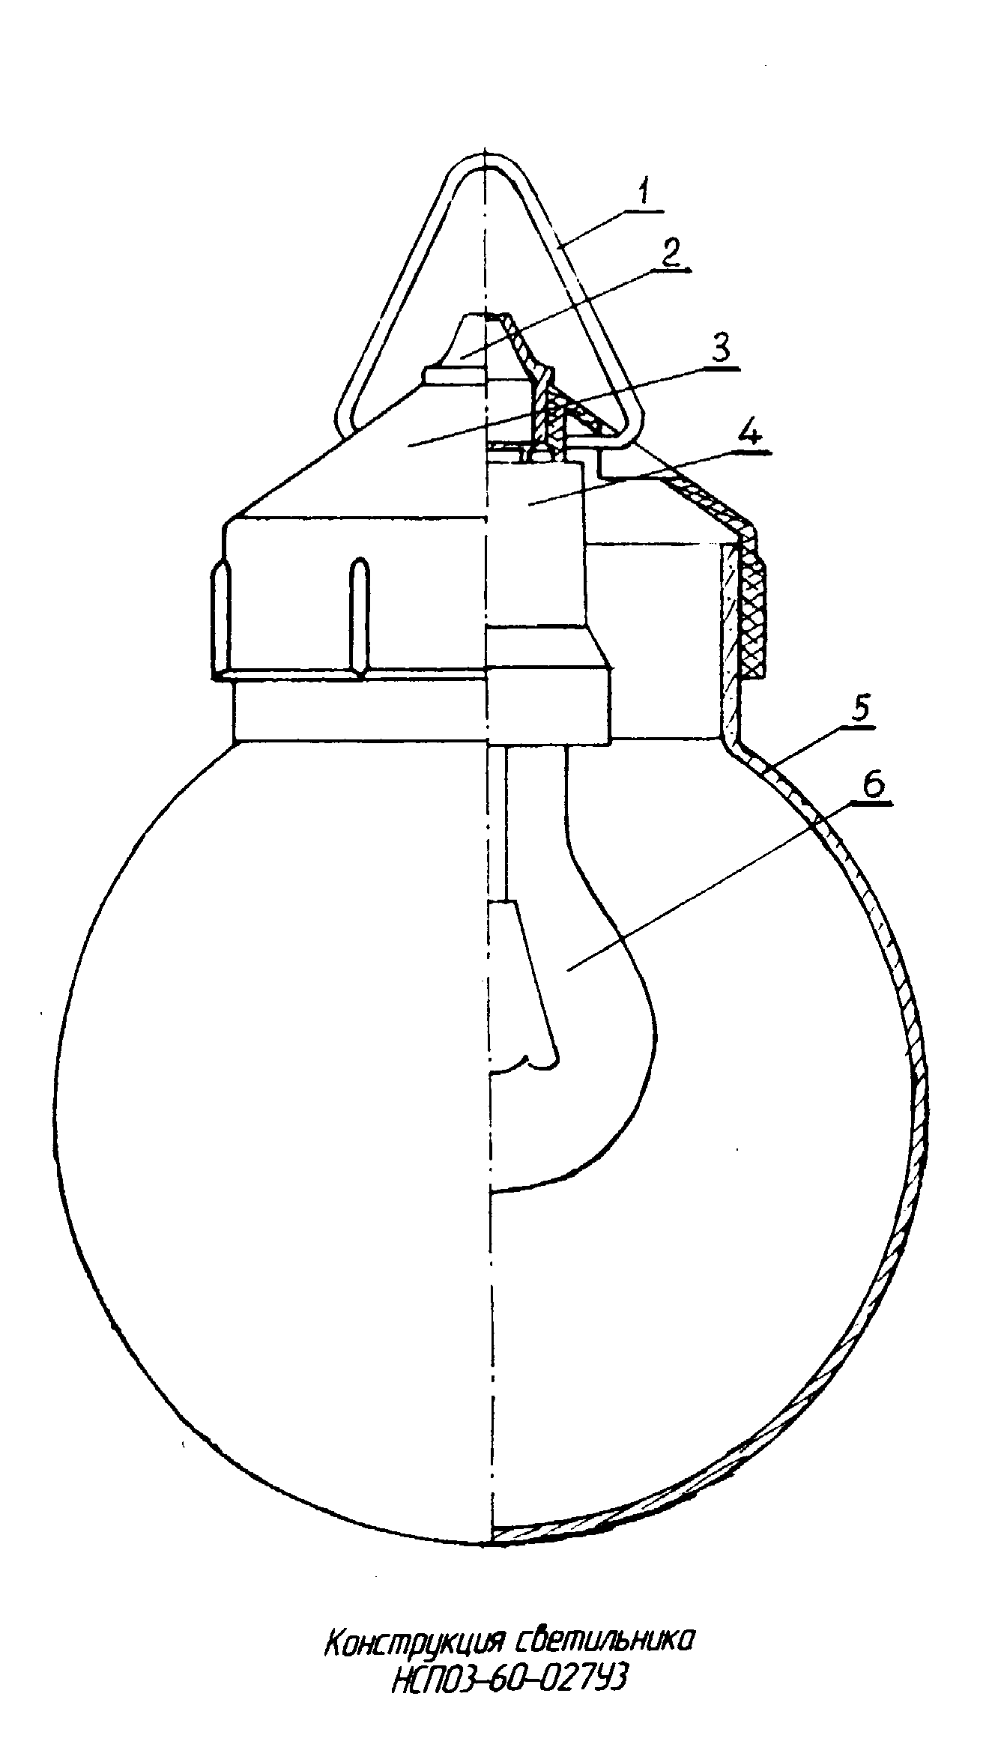

Светильник НСП03-60-027У3
Паспорт
ЯЖИТ.676118.008ПС

2015 г.
1. Назначение изделия
1.1. Светильник НСП03-60-027У3 предназначен для общего освещения промышленных, производственных и административных зданий.
1.2. Светильник подвесной пыле – каплезащитный степени защиты IP54 по ГОСТ 14254-96.
1.3. Светильник соответствует климатическому исполнению У категории размещения 3 по ГОСТ15150-69.
2. Основные технические данные.
2.1. Габаритные размеры светильника, мм – диаметр 150, высота – 236.
2.2. Масса не более, кг. – 0,25.
2.3. Количество осветительных ламп, шт. – 1.
2.4. Мощность лампы не более, Вт – 60.
2.5. Номинальное напряжение сети, В – 220.
3. Комплектность.
3.1. В комплект поставки изделия входят:
– светильник НСП03-60-027У3 – 6 шт.
– паспорт – 6 шт.
– коробка – 1 шт.
– этикетка – 1 шт.
Примечание: по согласованию с потребителем допускается поставка светильников составными частями:
– корпус светильника – в упаковке предприятия-изготовителя.
– рассеиватель – в упаковке поставщика.
4. Устройство изделия.
4.1. Светильник состоит из корпуса 3, изготовленного из полипропилена (или аналогичного по характеристикам материала), и стеклянного рассеивателя 5.
4.2. К корпусу светильника с помощью двух винтов крепится патрон 4, в который вворачивается лампа 6.
4.3. Для крепления светильника предусмотрена скоба 1.
4.4. В корпусе светильника установлена заглушка 2, фиксирующая сетевые провода, входящие в полость светильника.
5. Меры безопасности.
5.1. Работы, связанные с монтажом и обслуживанием светильника, производить только при отключенной питающей сети.
5.2. Во избежание несчастных случаев монтаж светильника рекомендуется производить специалисту.
5.3. Подключение светильника к питающей сети должно осуществляться непосредственно к патрону. Подключение при помощи скрутки проводов не допускается.
5.4. Крепление соединительного кабеля в корпусе светильника должно исключать возможность его выдергивания и скручивания при воздействии растягивающих и крутящих моментов.
5.5. При креплении соединительного кабеля не допускается его изгиб на угол более 180° и его привязывание.
6. Подготовка к использованию.
6.1. Распаковать светильник и убедиться в его целостности и комплектности. При распаковке нужно соблюдать осторожность и не допускать ударов и механических нагрузок на детали светильника.
6.2.Срезать на заглушке 2 со стороны конуса необходимую часть для обеспечения прохождения сетевого провода.
6.3. Отвернуть рассеиватель 5. Снять патрон 4, отвернув два винта. Продеть сетевой провод в полость светильника и подключить его к патрону, после чего последний установить на место, ввернув два винта.
6.4. Закрепить светильник с помощью скобы 1 на потолочном крюке.
6.5. Ввернуть лампу 6 в патрон 4. Установить рассеиватель.
7. Хранение.
7.1. Упакованные светильники должны храниться под навесом или в помещении при температуре от 269 К (-4°С) до 313К (40°С) и относительной влажности воздуха не более 80%. В окружающей среде не должно быть кислотных, щелочных и других агрессивных примесей, вызывающих коррозию металла, порчу пластмассовых и резиновых деталей.
8. Сведения об упаковывании.
8.1. Для транспортировки светильники вместе с паспортами укладываются в ящики из гофрированного картона. Наружные стыки клапанов транспортной коробки заклеить клеевой лентой. На коробке с наружной стороны наклеивается этикетка, выполненная типографским способом.
Этикетка содержит сведения о транспортировании и сведения об изделии:
–«Хрупкое осторожно», «Беречь от влаги», «Верх», «Количество рядов складирования», «Штабелирование ограничено».
– товарный знак предприятия – изготовителя и его адрес;
– наименование изделия и номер ТУ;
– номинальное напряжение сети в вольтах;
– номинальная частота в герцах;
– максимальная потребляемая мощность;
– количество изделий в коробке;
− номер упаковщика;
– дата упаковки;
– штамп УТК.
8.2. Транспортная тара должна быть опломбирована таким образом, чтобы исключить изъятие светильников без нарушения пломб. Масса транспортной тары с упакованными светильниками должна быть не более 20 кг.
9. Гарантии изготовителя.
9.1. Изготовитель гарантирует соответствие светильника требованиям технических условий при соблюдении правил эксплуатации, транспортирования, хранения и монтажа.
9.2. Гарантийный срок службы 12 месяцев со дня ввода светильника в эксплуатацию.

Гарантийный талон.
Действителен по заполнении ООО “ФОРСВЕТ”
Гарантийный талон заполняет предприятие изготовитель.
Светильник НСП03-60-027У3 соответствует техническим условиям и признан годным для эксплуатации.

Дата выпуска «____» _____________ 201 г.
Штамп УТК

Юр. адрес предприятия изготовителя: 111024, г. Москва, Авиамоторная ул., д.44 стр.3, оф.8

Заполняет торговое предприятие:
Дата продажи___________________________
(число, месяц, год)
Продавец_______________________________
(подпись, штамп магазина)
Без штампа торгующей организации, продавшей светильник, претензии не принимаются.

